МИНИСТЕРСТВО НАУКИ И ВЫСШЕГО ОБРАЗОВАНИЯ

РОССИЙСКОЙ ФЕДЕРАЦИИ

ФЕДЕРАЛЬНОЕ ГОСУДАРСТВЕННОЕ БЮДЖЕТНОЕ ОБРАЗОВАТЕЛЬНОЕ УЧРЕЖДЕНИЕ ВЫСШЕГО ОБРАЗОВАНИЯ

«КУРСКИЙ ГОСУДАРСТВЕННЫЙ УНИВЕРСИТЕТ»

Факультет физики, математики, информатики

Кафедра информационной безопасности

ЛАБОРАТОРНАЯ РАБОТА 3

по дисциплине

«Интерфейсы программирования приложений»

На тему: «Проектирование пользовательского интерфейса веб-приложения»

Обучающейся 2 курса очной формы

обучения

направления подготовки

09.03.01 Информатика и вычислительная техника

Направленность (профиль)

Прикладной искусственный интеллект

Жаанбаев Баймурат Кенешбекович

Руководитель:

старший преподаватель кафедры ПОАИС

Ураева Елена Евгеньевна

Курск, 2025

СОДЕРЖАНИЕ

ВВЕДЕНИЕ 3

Анализ требований и проектирование пользовательского интерфейса 4

Реализация пользовательского интерфейса 6

Описание интерфейса сайта 8

3.1. Главный экран 8

3.2. Экран генерации чисел 8

3.3. Экран генерации строк 9

3.4. Экран настроек 9

3.5. Экран справки 9

3.6. Общие элементы дизайна 10

Результаты разработки и направления совершенствования 11

ЗАКЛЮЧЕНИЕ 13

ПРИЛОЖЕНИЕ А 14

ПРИЛОЖЕНИЕ Б 19

ПРИЛОЖЕНИЕ В 25

# ВВЕДЕНИЕ

Веб-приложения играют ключевую роль в современном цифровом мире, обеспечивая пользователей удобными инструментами для решения различных задач. Одним из важнейших аспектов разработки таких приложений является проектирование пользовательского интерфейса (UI), который должен быть интуитивно понятным, функциональным и эстетически привлекательным.

Целью данной лабораторной работы является проектирование и реализация пользовательского интерфейса веб-приложения для генерации случайных чисел и строк. В ходе работы были поставлены следующие задачи:

1. Анализ требований к функционалу приложения.
2. Разработка структуры интерфейса, включая навигацию между экранами.
3. Создание макетов с использованием HTML и стилизация с помощью CSS.
4. Обеспечение удобства взаимодействия пользователя с приложением.

Актуальность работы заключается в изучении принципов UI/UX-дизайна, которые могут быть применены в дальнейшем при разработке более сложных веб-приложений. Результатом работы стало готовое приложение, позволяющее генерировать случайные данные с гибкими настройками и простым управлением.

# **Анализ требований и проектирование пользовательского интерфейса**

На этапе проектирования был проведен комплексный анализ требований к функционалу и пользовательскому интерфейсу приложения. Основной целью разработки являлось создание удобного и эффективного генератора случайных данных, который должен был соответствовать ряду ключевых критериев.

Функциональные требования включали возможность генерации как числовых, так и строковых данных с различными параметрами. Для числовых данных предусматривалась генерация целых и вещественных чисел в заданном диапазоне с возможностью указания количества значений и точности для дробных чисел. Для строковых данных реализованы настройки длины строки, выбора наборов символов (прописные и строчные буквы, цифры, специальные символы), исключения определенных символов и указания количества генерируемых строк. Дополнительно требовалось обеспечить функции копирования и сохранения результатов.

К интерфейсным требованиям относились: интуитивно понятная навигация между разделами, четкая визуальная иерархия элементов, удобство ввода параметров, наглядное отображение результатов и адаптивность для различных устройств. Особое внимание уделялось простоте использования и минималистичному дизайну.

На основании этих требований была разработана структура интерфейса, включающая пять основных экранов. Главный экран выполнен в минималистичном стиле с центральным расположением элементов, крупным заголовком и четырьмя основными кнопками навигации. Экран генерации чисел содержит логически сгруппированные элементы управления для выбора типа чисел, ввода диапазона значений, количества чисел и точности, а также область вывода результатов и кнопки управления.

Экран генерации строк включает аналогичную структуру с настройками длины строки, выбора символов, исключения определенных символов и указания количества строк. Экран настроек пока представляет собой заглушку для будущего функционала, а экран справки содержит структурированную информацию по использованию приложения и ответы на частые вопросы.

Для каждого экрана была разработана детальная схема расположения элементов, учитывающая логику работы пользователя и современные принципы юзабилити. Особое внимание уделялось последовательности расположения элементов управления и визуальным связям между связанными элементами.

# **Реализация пользовательского интерфейса**

Реализация пользовательского интерфейса осуществлялась с использованием современных веб-технологий, обеспечивающих кросс-браузерную совместимость и адаптивность.

Структура интерфейса построена на системе скрываемых/отображаемых экранов, что позволяет организовать четкую навигацию между разделами приложения без перезагрузки страницы. Каждый экран представляет собой самостоятельный блок с законченной функциональностью.

Система форм ввода реализована с группировкой связанных элементов управления, что улучшает восприятие и упрощает работу пользователя. Для числовых параметров используются специализированные поля ввода с валидацией, для выбора типов данных - выпадающие списки и переключатели, для множественного выбора - флажки.

Визуальное оформление интерфейса построено на основе современного плоского дизайна (Flat Design) с использованием:

1. Четкой типографической иерархии (различные уровни заголовков)
2. Семантической цветовой схемы (основной, второстепенный, акцентный цвета)
3. Последовательных отступов и выравнивания элементов
4. Единого стиля интерактивных элементов (кнопок, полей ввода)

Интерактивные элементы снабжены визуальными состояниями (hover, active, focus), что обеспечивает обратную связь при взаимодействии. Для кнопок использованы плавные переходы между состояниями, поля ввода подсвечиваются при активации.

Области вывода результатов оформлены с учетом удобства восприятия сгенерированных данных. Для числовых результатов применено моноширинное начертание, обеспечивающее ровное выравнивание чисел. Строковые результаты представлены с возможностью переноса и сохранения форматирования.

Адаптивность интерфейса достигается за счет:

1. Гибкой системы размеров (относительные единицы измерения)
2. Резиновой верстки основных контейнеров
3. Медиазапросов для различных разрешений экрана
4. Оптимизированного расположения элементов на мобильных устройствах

Система навигации построена по принципу "главный экран - функциональные экраны", что позволяет пользователю всегда понимать свое местоположение в приложении. Кнопки возврата на главный экран размещены в одинаковых местах на всех экранах, что формирует устойчивый паттерн взаимодействия.

# **Описание интерфейса сайта**

## 3.1. Главный экран

Главный экран выполнен в минималистичном стиле с голубыми акцентами (см. рис. 1). Центральное место занимает заголовок "Генератор случайных чисел и строк" синего цвета (#1a73e8) и подзаголовок серого цвета (#555). Четыре крупные кнопки с закруглёнными углами (радиус 8px) расположены в центре экрана:

* Две основные кнопки ("Генерация чисел" и "Генерация строк") — синие.
* Две второстепенные ("Настройки" и "Справка") — серые.

Фон страницы светло-серый (#f0f2f5), а контент размещён на белой карточке с тенью (box-shadow: 0 8px 16px rgba(0, 0, 0, 0.1)).

## 3.2. Экран генерации чисел

Интерфейс состоит из формы с полями:

* Выпадающий список для выбора типа чисел (целые/вещественные).
* Поля ввода для минимального и максимального значений.
* Поле для количества чисел (от 1 до 10000).

При выборе «Вещественные» появляется дополнительное поле для указания точности. Результат отображается в серой области с пунктирной границей (border: 1px dashed #ccc). Внизу — кнопки «Копировать», «Сохранить в файл» и «На главный» (см. рис. 2).

## 3.3. Экран генерации строк

Форма включает:

* Поле для длины строки (от 1 до 1000).
* Чекбоксы для выбора символов (A-Z, a-z, 0-9, спецсимволы).
* Поле для исключения символов.

Результат выводится в высоком блоке (min-height: 150px) с моноширинным шрифтом (Courier New). Кнопки аналогичны экрану генерации чисел (см. рис. 3).

## 3.4. Экран настроек

Содержит заголовок и текстовый блок с примером возможных настроек (не реализованных функционально). Текст оформлен списком с маркерами и серым цветом (#777). Единственная кнопка — «На главный» в сером стиле (см. рис. 4).

## 3.5. Экран справки

Раздел разделён на две части:

* Инструкция по использованию в виде маркированного списка.
* FAQ с вопросами и ответами.

Текст выровнен по левому краю, ключевые слова выделены жирным. Внизу - кнопка возврата на главный экран (см. рис. 5).

## 3.6. Общие элементы дизайна

1. Шрифты: Segoe UI для основного текста, Courier New для результатов.
2. Цвета:

* Основной акцент: синий (#1a73e8).
* Фон: светло-серый (#f0f2f5).
* Карточки: белые с тенями.

1. Анимации: Плавное изменение цвета кнопок при наведении и небольшое масштабирование при нажатии.

Сайт адаптирован под разные устройства (максимальная ширина контента — 800px) и не имеет прокрутки на главной странице благодаря overflow: hidden.

# **Результаты разработки и направления совершенствования**

В результате проведенной работы был создан современный пользовательский интерфейс для генератора случайных данных, обладающий следующими характеристиками:

1. Полная реализация заявленного функционала:

* Генерация чисел и строк с гибкими настройками
* Удобный вывод и экспорт результатов
* Четкая навигация между разделами

1. Высокий уровень юзабилити:

* Интуитивно понятное управление
* Минимальное количество действий для получения результата
* Четкая визуальная иерархия
* Эргономичное расположение элементов

1. Адаптивный дизайн:

* Корректное отображение на различных устройствах
* Оптимизация для разных разрешений экрана
* Удобство работы как с мышью, так и с touch-интерфейсом

1. Единый визуальный стиль:

* Согласованность всех элементов интерфейса
* Семантическое использование цвета
* Четкие типографические отношения

Направления дальнейшего совершенствования интерфейса включают:

1. Расширение функциональности:

* Реализация экрана настроек с сохранением параметров
* Добавление новых типов генерируемых данных
* Введение истории генераций

1. Улучшение пользовательского опыта:

* Реализация темного режима
* Добавление анимации интерфейсных переходов
* Введение системы подсказок и обучающих элементов

1. Оптимизация для мобильных устройств:

* Специальная верстка для small-screen устройств
* Реализация жестового управления
* Оптимизация производительности

Разработанный интерфейс демонстрирует эффективное применение современных принципов проектирования пользовательских интерфейсов и может служить основой для создания более сложных генераторов данных. Проведенная работа подтвердила важность комплексного подхода к проектированию, включающего анализ требований, тщательное проектирование, качественную реализацию и всестороннее тестирование.

# ЗАКЛЮЧЕНИЕ

В ходе выполнения лабораторной работы было спроектировано и реализовано веб-приложение для генерации случайных чисел и строк. Интерфейс приложения включает несколько экранов: главное меню, генератор чисел, генератор строк, настройки и справку. Навигация между разделами интуитивно понятна, а элементы управления обеспечивают удобное взаимодействие с пользователем.

Основные задачи работы выполнены:

1. Разработан адаптивный интерфейс с использованием HTML и CSS.
2. Обеспечена корректная работа всех элементов управления (кнопки, поля ввода, чекбоксы).
3. Реализованы функции генерации, копирования и сохранения данных.

Проведенное тестирование подтвердило удобство использования приложения. В дальнейшем интерфейс можно улучшить за счет добавления новых функций, таких как настройки по умолчанию, темная тема или расширенные параметры генерации.

Работа позволила закрепить навыки проектирования пользовательских интерфейсов и показала важность удобства и эргономики в веб-разработке. Полученный опыт будет полезен при создании более сложных проектов в будущем.

# ПРИЛОЖЕНИЕ А

Листинг А.1 - Интерфейс (HTML)

<!DOCTYPE html>

<html lang="ru">

<head>

<meta charset="UTF-8">

<meta name="viewport" content="width=device-width, initial-scale=1.0">

<title>Генератор случайных чисел и строк</title>

<link rel="stylesheet" href="style.css">

</head>

<body>

<div id="app-container">

<div id="main-screen" class="screen active">

<h1>Генератор случайных чисел и строк</h1>

<p class="subtitle">Простой инструмент для генерации случайных данных.</p>

<div class="button-group">

<button id="btn-to-numbers">Генерация чисел</button>

<button id="btn-to-strings">Генерация строк</button>

<button id="btn-to-settings" class="secondary">Настройки</button>

<button id="btn-to-help" class="secondary">Справка</button>

</div>

</div>

<div id="number-generator-screen" class="screen">

<h2>Генерация случайных чисел</h2>

<form id="number-form">

<div class="control-group">

<label for="num-type">Тип чисел:</label>

<select id="num-type">

<option value="integer">Целые</option>

<option value="float">Вещественные</option>

</select>

</div>

<div class="control-group">

<label for="num-min">Минимальное значение:</label>

<input type="number" id="num-min" value="1" required>

</div>

<div class="control-group">

<label for="num-max">Максимальное значение:</label>

<input type="number" id="num-max" value="100" required>

</div>

<div class="control-group">

<label for="num-count">Количество чисел:</label>

<input type="number" id="num-count" value="10" min="1" max="10000" required>

</div>

<div class="control-group" id="float-precision-group" style="display: none;">

<label for="num-precision">Точность (знаков после запятой):</label>

<input type="number" id="num-precision" value="2" min="0" max="10">

</div>

<div class="button-group">

<button type="submit" class="action-button">Сгенерировать</button>

</div>

</form>

<div class="control-group">

<label>Результат:</label>

<div id="number-result-area" class="result-area"></div>

</div>

<div class="button-group">

<button id="copy-numbers-btn">Копировать</button>

<button id="save-numbers-btn">Сохранить в файл</button>

<button class="btn-to-main secondary">На главный</button>

</div>

</div>

<div id="string-generator-screen" class="screen">

<h2>Генерация случайных строк</h2>

<form id="string-form">

<div class="control-group">

<label for="str-length">Длина строки:</label>

<input type="number" id="str-length" value="10" min="1" max="1000" required>

</div>

<div class="control-group">

<label>Набор символов:</label>

<div class="checkbox-group">

<label><input type="checkbox" id="char-upper" checked> Буквы верхнего регистра (A-Z)</label><br>

<label><input type="checkbox" id="char-lower" checked> Буквы нижнего регистра (a-z)</label><br>

<label><input type="checkbox" id="char-digits" checked> Цифры (0-9)</label><br>

<label><input type="checkbox" id="char-symbols"> Специальные символы (!@#$...)</label>

</div>

</div>

<div class="control-group">

<label for="str-exclude">Исключить символы (без пробелов):</label>

<input type="text" id="str-exclude" placeholder="Например: oO0lI">

</div>

<div class="control-group">

<label for="str-count">Количество строк:</label>

<input type="number" id="str-count" value="5" min="1" max="1000" required>

</div>

<div class="button-group">

<button type="submit" class="action-button">Сгенерировать</button>

</div>

</form>

<div class="control-group">

<label>Результат:</label>

<div id="string-result-area" class="result-area"></div>

</div>

<div class="button-group">

<button id="copy-strings-btn">Копировать</button>

<button id="save-strings-btn">Сохранить в файл</button>

<button class="btn-to-main secondary">На главный</button>

</div>

</div>

<div id="settings-screen" class="screen">

<h2>Настройки</h2>

<div class="placeholder-text">

<p>Здесь могли бы быть настройки по умолчанию для генерации чисел и строк, а также выбор темы оформления.</p>

<p>Например:</p>

<ul>

<li>Тип чисел по умолчанию: Целые</li>

<li>Диапазон чисел по умолчанию: от 1 до 100</li>

<li>Длина строки по умолчанию: 12</li>

<li>Набор символов по умолчанию: Буквы верхнего/нижнего регистра, цифры</li>

</ul>

<p><em>Эти настройки пока не реализованы функционально.</em></p>

</div>

<div class="button-group">

<button class="btn-to-main secondary">На главный</button>

</div>

</div>

<div id="help-screen" class="screen">

<h2>Справка</h2>

<div class="placeholder-text" style="text-align: left;">

<h4>Как использовать приложение?</h4>

<p>- На главном экране выберите тип генерации: "Генерация чисел" или "Генерация строк".</p>

<p>- На экране генерации укажите необходимые параметры в соответствующих полях.</p>

<p>- Нажмите кнопку "Сгенерировать".</p>

<p>- Результат появится в области предварительного просмотра.</p>

<p>- Вы можете скопировать результат в буфер обмена или сохранить его в текстовый файл.</p>

<h4>Часто задаваемые вопросы (FAQ):</h4>

<p><strong>В: Как сохранить сгенерированные данные?</strong><br>

О: Нажмите кнопку "Сохранить в файл" под областью результатов. Файл будет загружен вашим браузером.</p>

<p><strong>В: Могу ли я генерировать очень большие числа или длинные строки?</strong><br>

О: Да, но будьте осторожны с очень большими значениями количества (установлен лимит 10000 для чисел и 1000 для строк/длины), так как это может занять время и потребить ресурсы браузера.</p>

<p><strong>В: Какие специальные символы используются?</strong><br>

О: Стандартный набор включает: !@#$%^&amp;*()_+-=[]{}|;:',./&lt;&gt;?</p> </div>

<div class="button-group">

<button class="btn-to-main secondary">На главный</button>

</div>

</div>

</div>

<script src="utils.js"></script> <script src="script.js"></script> </body>

</html>

# ПРИЛОЖЕНИЕ Б

Листинг Б.1 - Стили (CSS)

/* Глобальные стили и сброс */

* {

box-sizing: border-box;

margin: 0;

padding: 0;

}

html, body {

height: 100%;

font-family: 'Segoe UI', Tahoma, Geneva, Verdana, sans-serif;

background-color: #f0f2f5;

color: #333;

display: flex;

justify-content: center;

align-items: center;

overflow: hidden; /* Убираем прокрутку на body */

}

#app-container {

width: 100%;

height: 100%;

display: flex;

flex-direction: column;

align-items: center;

justify-content: center;

padding: 20px;

overflow-y: auto; /* Добавляем прокрутку для контейнера, если контент не помещается */

}

.screen {

display: none; /* Скрываем все экраны по умолчанию */

width: 100%;

max-width: 800px; /* Ограничиваем максимальную ширину для лучшей читаемости */

padding: 30px;

background-color: #ffffff;

border-radius: 12px;

box-shadow: 0 8px 16px rgba(0, 0, 0, 0.1);

text-align: center;

margin-bottom: 20px;

}

.screen.active {

display: block; /* Показываем активный экран */

}

h1 {

color: #1a73e8;

margin-bottom: 15px; /* Уменьшил для подзаголовка */

font-size: 2.5em;

}

h2 {

color: #1a73e8;

margin-bottom: 25px;

font-size: 2em;

margin-top: 0;

}

.subtitle {

font-size: 1.2em;

margin-bottom: 30px;

color: #555;

}

/* Элементы управления */

.control-group {

margin-bottom: 20px;

text-align: left;

}

.control-group label {

display: block;

margin-bottom: 8px;

font-weight: bold;

font-size: 1.1em;

color: #555;

}

.control-group input[type="text"],

.control-group input[type="number"],

.control-group select {

width: 100%;

padding: 15px;

border: 1px solid #ccc;

border-radius: 8px;

font-size: 1.1em;

transition: border-color 0.3s;

}

.control-group input[type="text"]:focus,

.control-group input[type="number"]:focus,

.control-group select:focus {

border-color: #1a73e8;

outline: none;

}

.checkbox-group label {

display: block; /* Каждый чекбокс с новой строки для лучшей читаемости */

margin-bottom: 8px;

font-weight: normal;

font-size: 1em;

cursor: pointer;

}

.checkbox-group input[type="checkbox"] {

margin-right: 8px;

transform: scale(1.2);

vertical-align: middle;

}

/* Кнопки */

.button-group {

margin-top: 25px;

display: flex;

flex-wrap: wrap;

gap: 15px;

justify-content: center;

}

button {

padding: 18px 30px;

font-size: 1.2em;

font-weight: bold;

color: #fff;

background-color: #1a73e8;

border: none;

border-radius: 8px;

cursor: pointer;

transition: background-color 0.3s, transform 0.1s;

min-width: 200px;

}

button:hover {

background-color: #155ab6;

}

button:active {

transform: scale(0.98);

}

button.secondary {

background-color: #6c757d;

}

button.secondary:hover {

background-color: #5a6268;

}

button.action-button {

background-color: #28a745;

min-width: auto;

}

button.action-button:hover {

background-color: #218838;

}

/* Область результатов */

.result-area {

margin-top: 10px; /* Уменьшил немного, т.к. label уже есть */

padding: 15px;

border: 1px dashed #ccc;

border-radius: 8px;

background-color: #f9f9f9;

min-height: 100px;

font-family: 'Courier New', Courier, monospace;

white-space: pre-wrap;

word-wrap: break-word;

text-align: left;

font-size: 1.1em;

}

#string-result-area {

min-height: 150px;

}

/* Стили для простоты в разделах "Настройки" и "Справка" */

.placeholder-text {

font-size: 1.1em;

color: #777;

line-height: 1.6;

}

.placeholder-text ul {

list-style-position: inside;

margin-top: 10px;

margin-bottom: 10px;

padding-left: 20px;

}

.placeholder-text ul li {

margin-bottom: 5px;

}

# ПРИЛОЖЕНИЕ В

Скриншоты



Рисунок В.1 - Главный экран генератора случайных чисел и строк

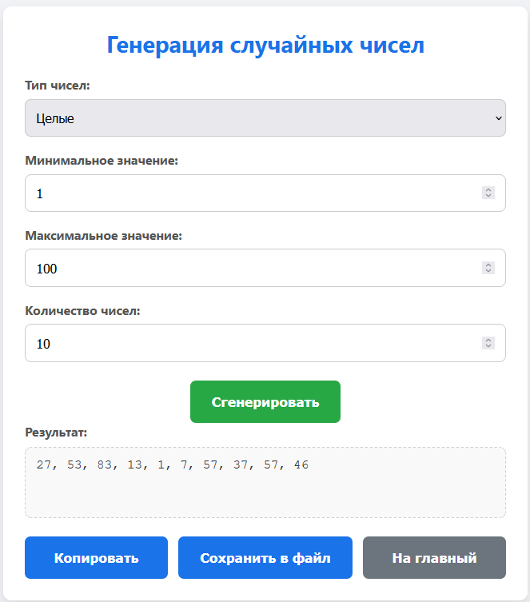

Рисунок В.12 - Экран генерации случайных чисел

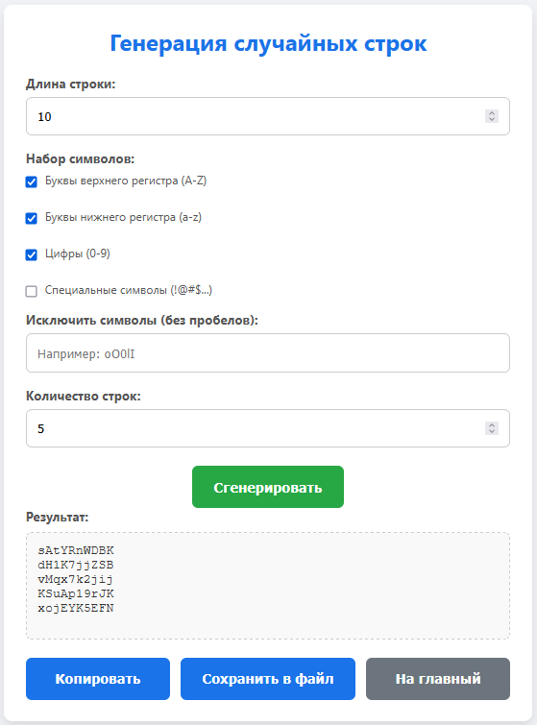

Рисунок В.3 - Экран генерации случайных строк

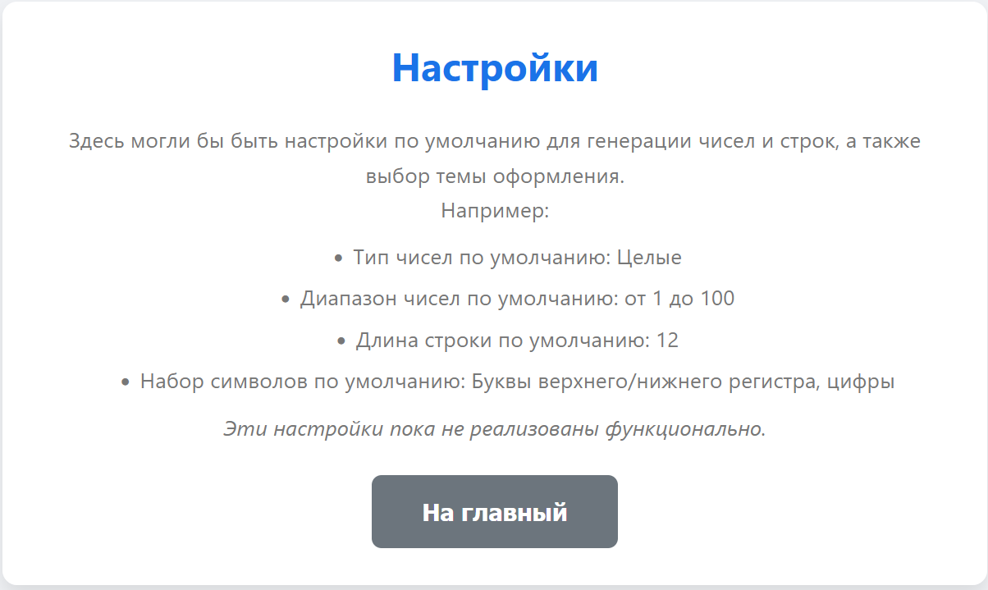

Рисунок В.4 - Экран настроек

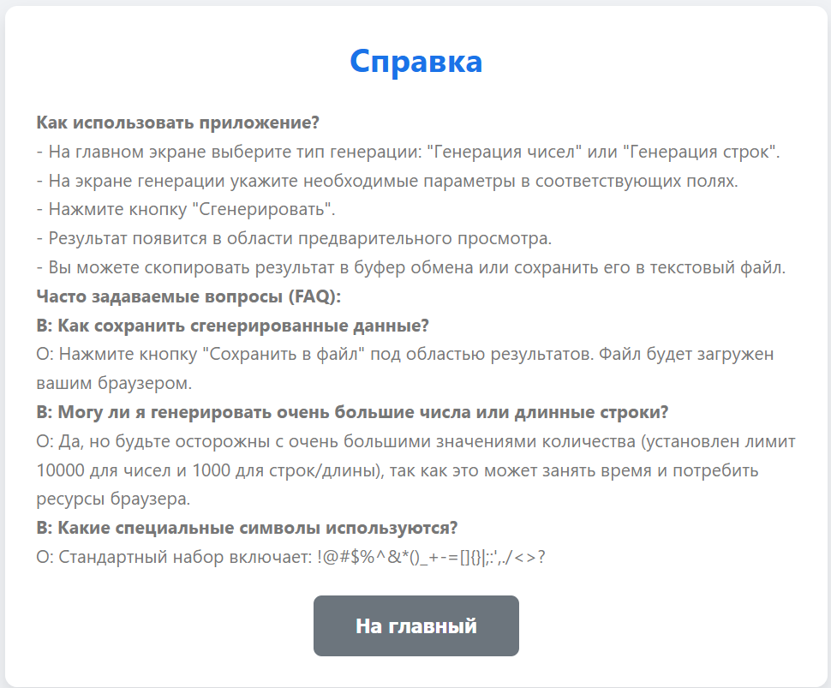

Рисунок В.5 - Экран справки